经发区、西湖街道、各村社区来我校亲切慰问
2012年9月10日是我国第28个教师节，全国上下都在隆重庆祝这一教师的节日。经发区、西湖街道的领导和各村、社区的工作人员纷纷来我校慰问我校一线教师，并送来了慰问金和慰问品，表达对我校教师的尊重和敬意，对我校这几年来所取得的辉煌成绩表示祝贺，并表示一定积极配合学校的各项工作，全力支持学校教育事业的优先发展。
下午的教师会议上，工会龚广法主席向上学期在“168爱生活动”中和“青蓝工程”师徒结对活动中成绩突出的教师进行了表彰，激励广大教师继续做好教育育人的工作，再谱我校教育工作新篇章！
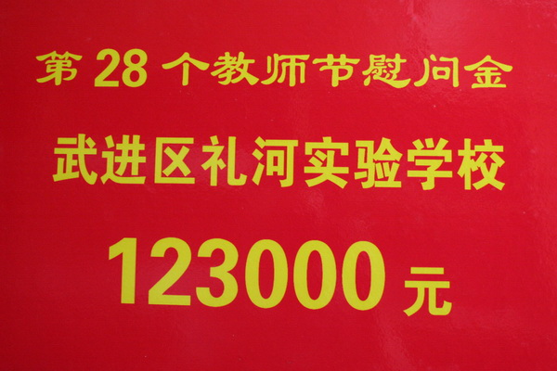
经发区、西湖街道送来慰问金
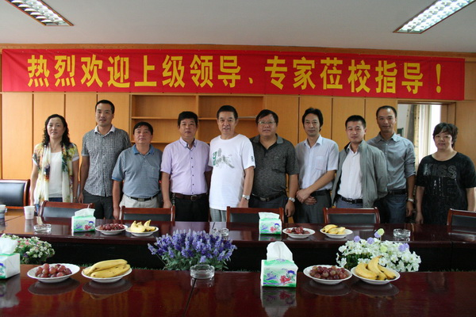
各村、社区来校慰问
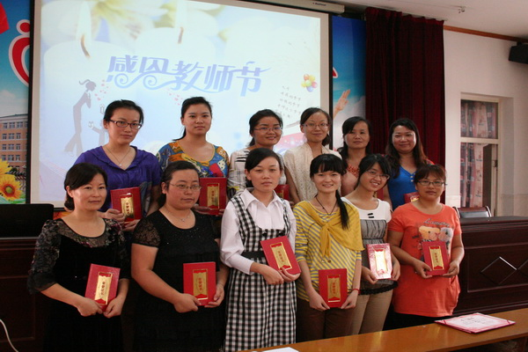
表彰优秀教师

